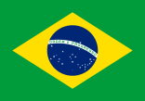

Brazilian Ambassador Visits Minoo Campus

Graduate School of Language and Culture／School of Foreign Studies (Portuguese Major) would like to invite all students, faculty, and community members to a lecture given by
Brazilian Ambassador Andre Correa do Lago at:

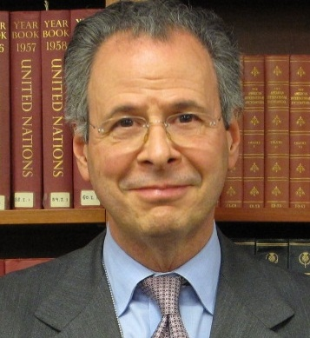

Osaka University
Minoo Campus
“Presentation Room”
Bldg. B, 1st Floor
12th May 2014, 14:40-15:40

The Ambassador will give a talk about topics such as the contemporary political and social situation in Brazil and the relationships between Brazil and Japan today.

Questions or enquiries: dezemsensei@gmail.com

駐日ブラジル大使講演会

－ ブラジルの今 －

講演者 アンドレ・コヘーア・ド・ラーゴ大使

日 時 2014年5月12日（月）
14時40分より15時40分まで
会 場 大阪大学箕面キャンパス
B棟1階プレゼンテーションルーム
言 語 英語（通訳なし）

事前申込不要 入場無料 一般参加可

ブラジル連邦共和国駐日大使アンドレ・コヘーア・ド・ラーゴ氏をお招きし、ブラジルの最近の政治・社会情勢、日伯関係を中心にご講演いただきます。
多数の方のご来聴をお待ちしております。

主 催： 大阪大学言語文化研究科言語社会専攻ヨーロッパ・アメリカ講座II／
外国語学部外国語学科ポルトガル語専攻

お問合せ先：平田研究室 ehirata@lang.osaka-u.ac.jp

